11.08.24

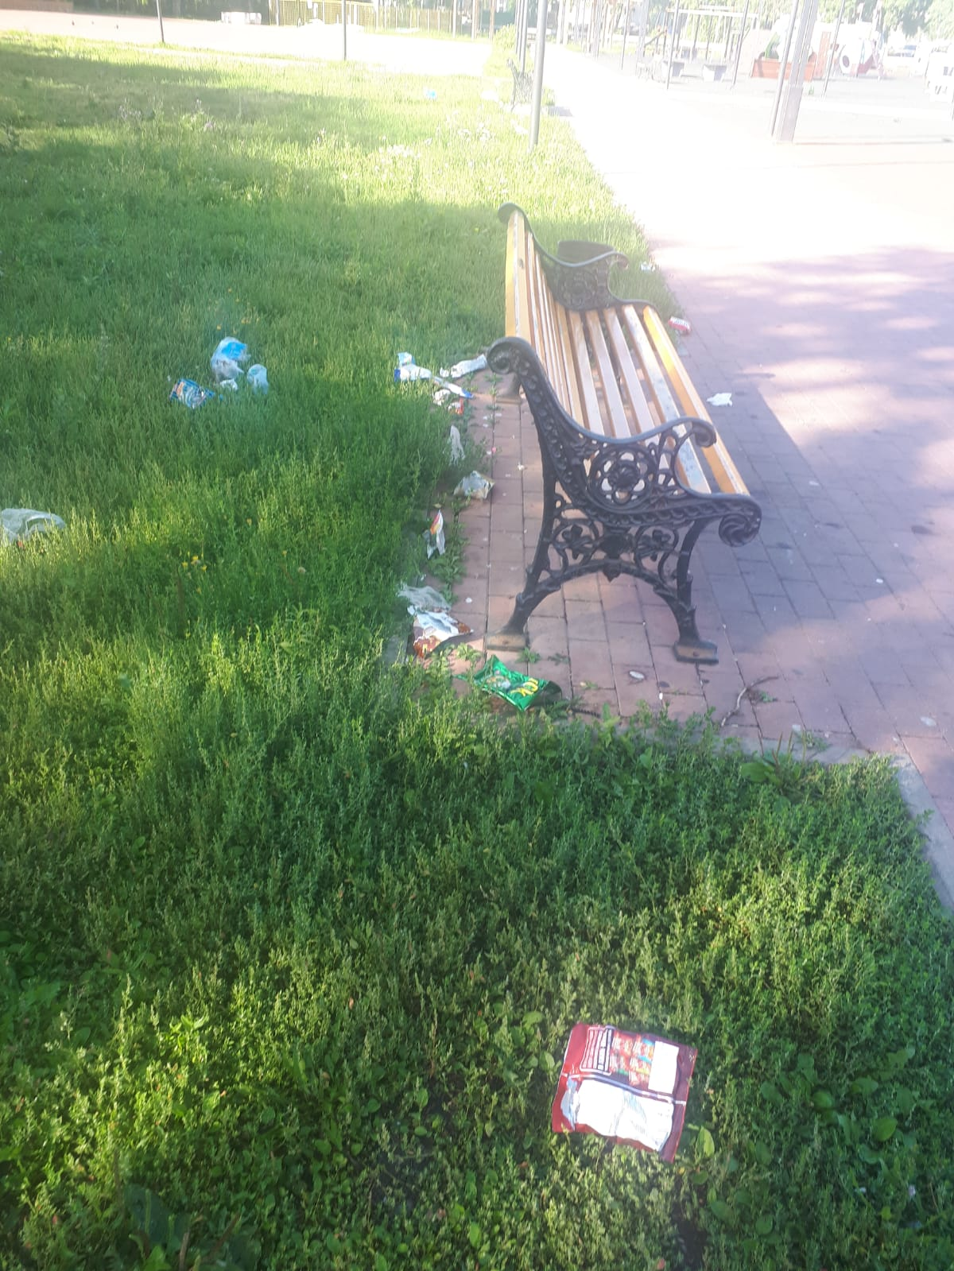

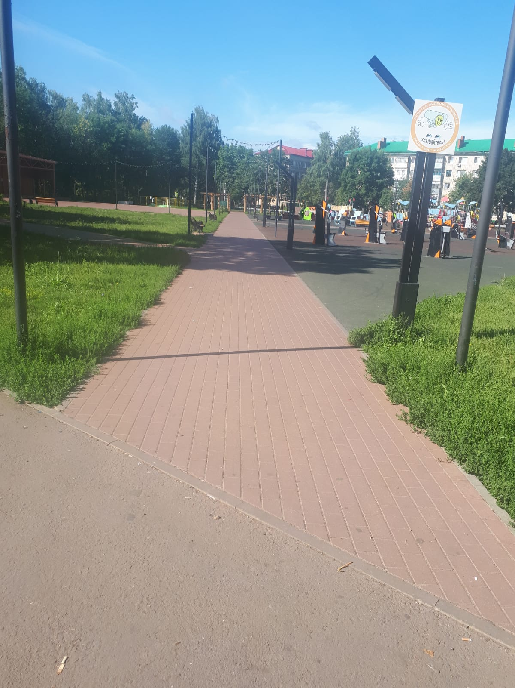

Уборка мусора на общественных территориях. Пл. Машиностроителей, Валда Васта, Пл. Революции1905г, Привокзальная пл., Ул. Карла Маркса